Kim Roos & Anish Muthukumaran

Php Web-Chat

Inhalt

1 Informieren 2

1.1 Projektauftrag 2

1.2 Idee 3

1.3 Anforderungsanalyse 3

1.4 Tools 3

1.5 Zeitplan 4

2 Planen 5

2.1 Pflichtenheft 5

2.2 Tätigkeitsliste 6

2.3 Testspezifikation 7

3 Entscheiden 8

3.1 Entscheidungsmatrix 8

3.2 Arbeitsaufteilung 8

4 Realisieren 9

4.1 Dokumentation PHP-Web-Chat 9

5 Kontrollieren 12

5.1 Testprotokoll 12

6 Auswerten 13

6.1 Selbstreflexion 13

6.2 Fazit 13

# Informieren

## Projektauftrag

## Idee

Unsere Idee ist ein PHP-Web Chat zu programmieren, da es möglichst einfach darstellt. Man kann einen Username angeben. Damit der Empfänger weiss, wie der Sender heisst. Wir programmieren auch ein Message Box, zu dem die Nachrichten reinschreiben kann.

## Anforderungsanalyse

|  |  |
| --- | --- |
| Nr. | Anforderung |
| 1 | Man kann einen Benutzernamen eingeben. |
| 2 | Der Sender kann eine Nachricht senden. |
| 3 | Der Empfänger kann die gesendete Nachricht vom Sender sehen. |

## Tools

|  |  |
| --- | --- |
| Nr. | Tools |
| 1 | Laptop, externer Bildschirm, Maus und Tastatur |
| 2 | Chrome für Internet und fürs Produkt |
| 3 | Atom mit Php Server Extension Local host Php-Server |
|  | MYSQL Community Server für local Host SQL Server |
| 4 | Heidi SQL um MYSQL Datenbank zu Verwalten |
| 5 | Dafür verwendete Sprachen: PHP, Jquery, JavaScript, HTML und CSS |

## Zeitplan



# Planen

## Pflichtenheft

**Ausgangslage**

Wir wollen ein PHP-Chat programmieren. Der Chat soll verwendbar und benutzerfreundlich sein.

**Ist-Zustand**

Wir haben uns geeignet ein Web Chat aus PHP zu programmieren. Die PHP Web Chat werden wir mit Microsoft Visual Studio arbeiten.

**Soll-Zustand**

Das Projekt muss am 02.12.20 fertig sein. Zu der Programmierung der Webseite schauen wir viele Tutorials am an. Wir haben entschieden mit Atom zu arbeiten.

**Ziele**

-Der Nutzer kann Nachrichten senden und empfangen.

-Der Nutzer kann einen beliebigen Benutzernamen nutzen.

**Anforderungen**

Der Chat soll anwendbar sein. Der Empfänger kriegt die Nachricht vom Sender. Man kann eine Konversation durchführen.

## Tätigkeitsliste



## Testspezifikation

Nummer: 100

Getestete Anforderung: 1

Voraussetzung: Man kann einen Benutzernamen eingeben.

Eingabe: Man gibt die Benutzername ein.

Ausgabe: Man ist im Web Chat drin.

Nummer: 102

Getestete Anforderung: 2

Voraussetzung: Man kann eine Nachricht senden

Eingabe: Man kann im Nachrichtbox die Nachricht schreiben und mit einem Enter kann man es schicken.

Ausgabe: Die Nachricht wird gesendet.

Nummer: 103

Getestete Anforderung: 3

Voraussetzung: Der Empfänger kann die gesendete Nachricht vom Sender es sehen.

Eingabe: Der Benutzer ist im PHP-Web Chat.

Ausgabe: Der Benutzer sieht alle Nachrichten

# Entscheiden

## Entscheidungsmatrix

|  |  |  |  |  |  |
| --- | --- | --- | --- | --- | --- |
|  | Gewichtung | pdo | | mysqli | |
| Aktuell | 1 | 3 | 3 | 1 | 1 | |
| Gute Tutorials | 3 | 1 | 3 | 3 | 9 | |
|  |  |  | 6 |  | 10 | |

## Arbeitsaufteilung

|  |  |
| --- | --- |
| Person | Aufgaben |
| Kim Roos | * Teamkoordination * Programmieren & Design * Dokumentation |
| Anish Muthukumaran | * Programmieren & Design * Dokumentation * WordPress Erstellen |

# Realisieren

## Dokumentation PHP-Web-Chat

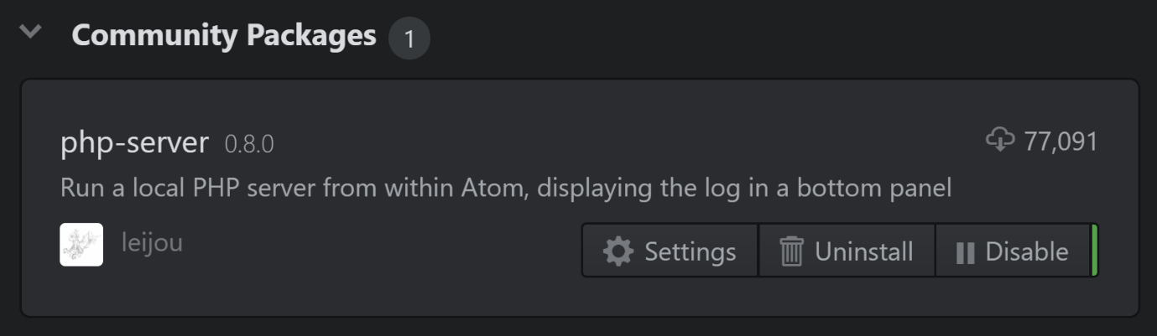Als Erstes haben wir Atom (Text Editor) heruntergeladen danach haben wir in Atom das PHP -Server Package installiert damit wir die PHP-Seite im Browser ansehen können.

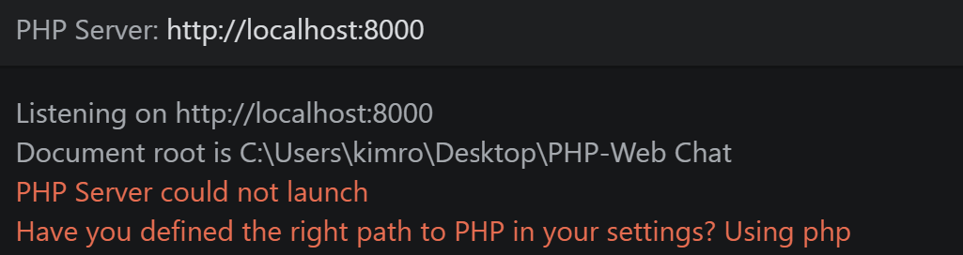

Am Anfang konnten wir den Server nicht Starten da wir Php nicht auf unseren Pc’s installiert hatten als wir dann [Php](https://windows.php.net/download/) installiert hatten konnte der Server starten. 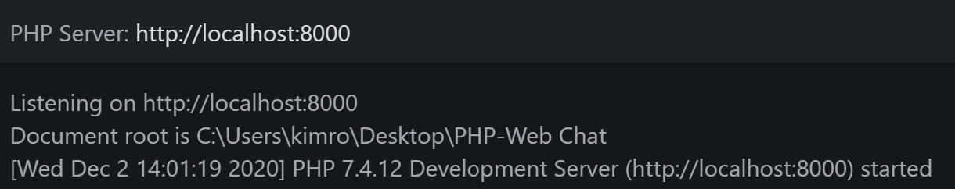

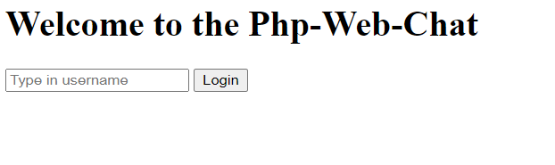Als nachstest haben wir gestartet in dem wir den php Web Chat programiert und die informationen für den Chat wie Username und Message in der URL Abgespeicher.

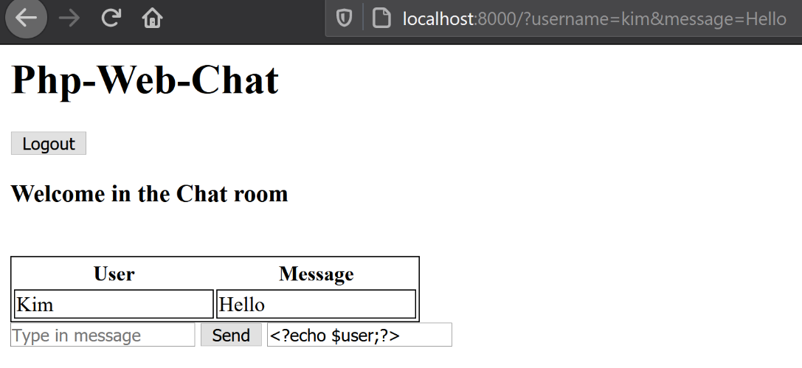

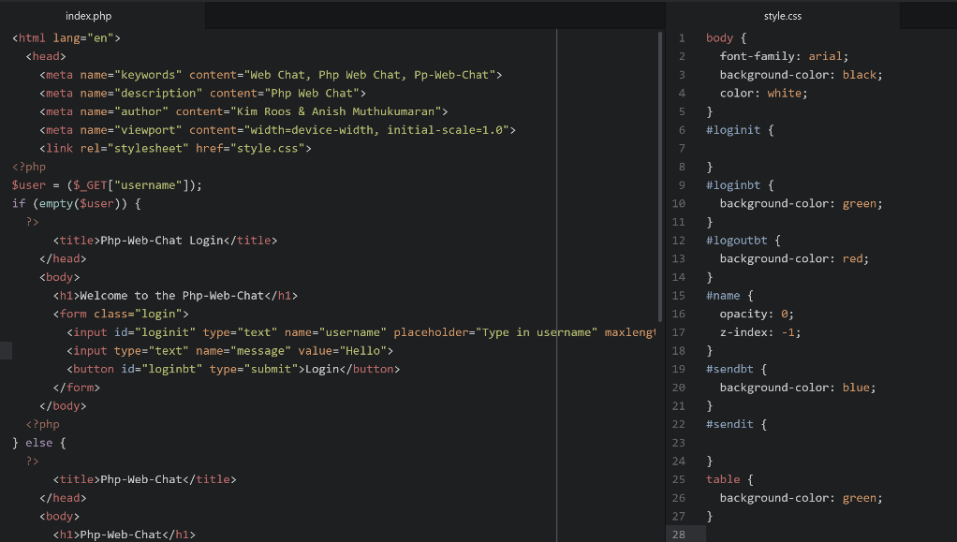Danach haben wir ein Stylesheet erstellt damit die der Chat ein bisschen übersichtlicher ist.

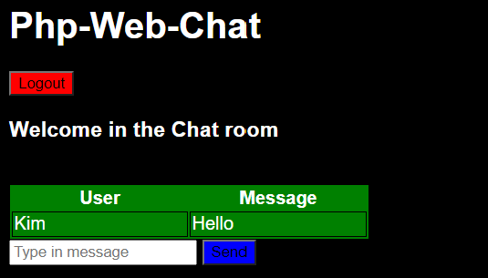

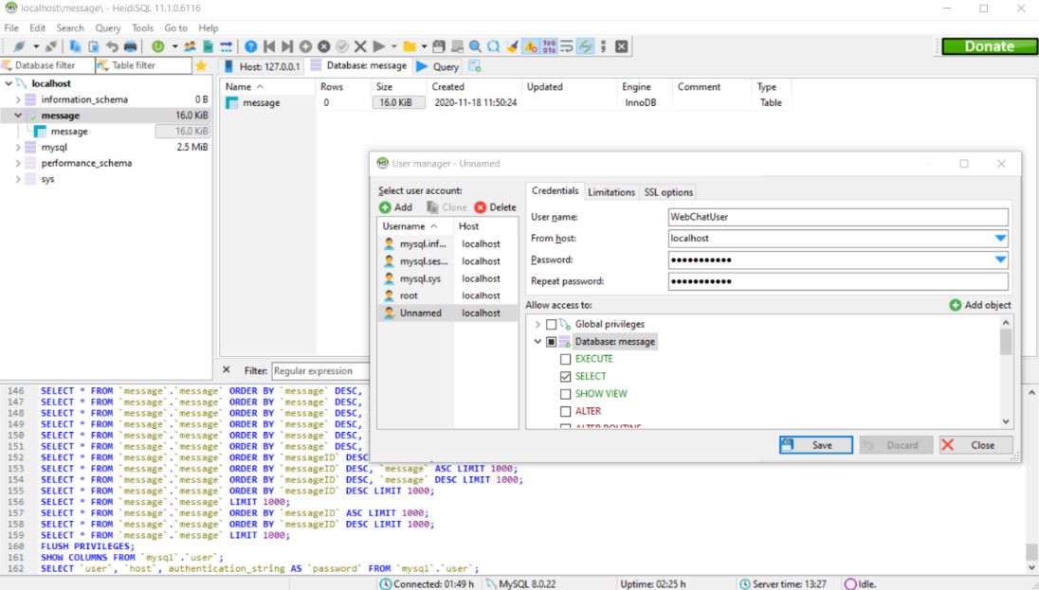Als Nächstes haben wir einen [MySQL Server](https://dev.mysql.com/downloads/mysql/) installiert. Und [Heidi SQL](https://www.heidisql.com/download.php) installiert um die Daten Bank zu Verwalten zum Beispiel User Zugriff, Table erstellen usw.

Der Nächste Schritt war es die zu Programmieren das sie daten direkt von MySQL ausgelesen werden können und eingeschrieben werden können. Als erstes hatten wir das Problem, das wir mit Php nicht mit MySQL verwenden konnten es hat sehr lange gebraucht biss wir heraus gefunden haben das wir im php.ini File die MySQL Extension aktivieren mussten.

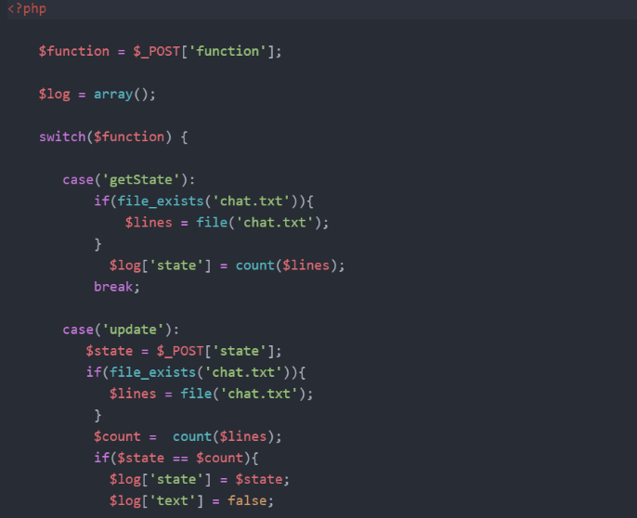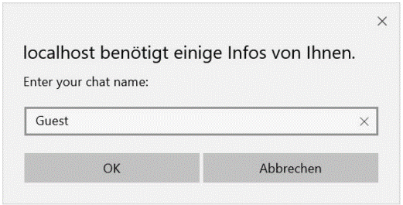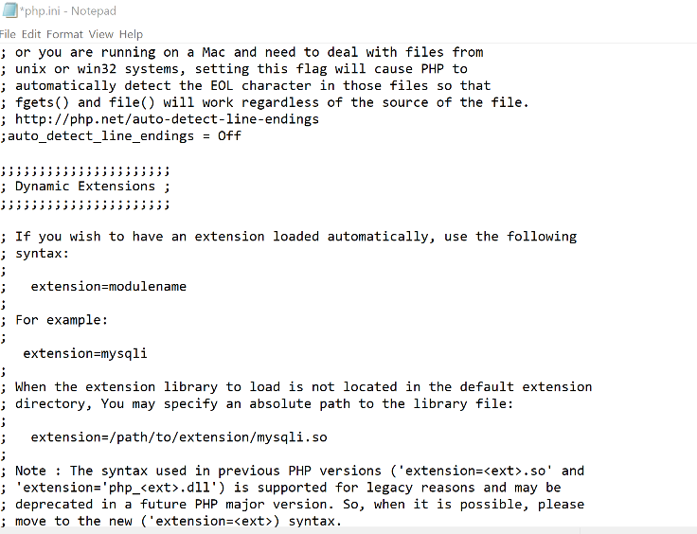Mit dem Einbau von mysqli hat sich die Struktur des Codes verändert und wir haben ein Neues Login erstellt.

Als Nächstes haben wir das design des Web Chats überarbeitet

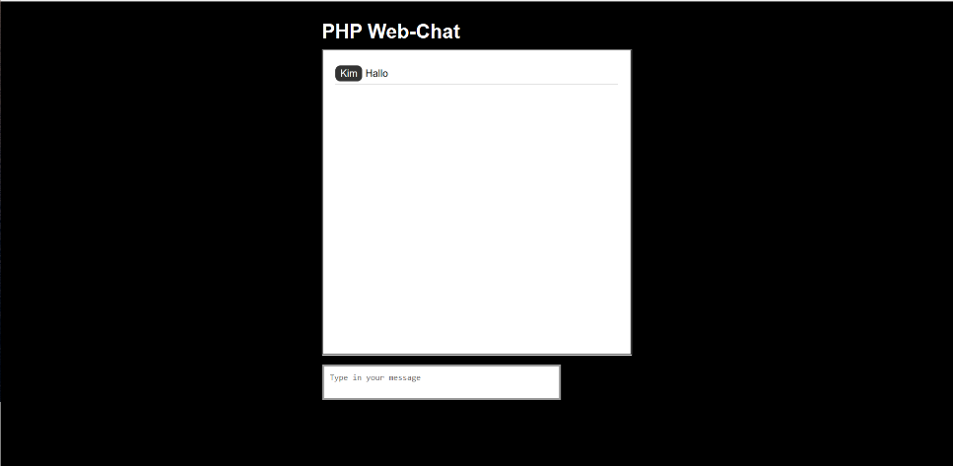

# Kontrollieren

## Testprotokoll

|  |  |  |  |  |  |
| --- | --- | --- | --- | --- | --- |
| Testfall | Resultat | Datum | Tester | Bemerkung | Unterschrift |
| 100 | Passed | 25.11.2020 | A.Muthukumaran | - | A.M |
| 101 | Passed | 25.11.2020 | A.Muthukumaran | - | A.M |
| 102 | Passed | 25.11.2020 | A.Muthukumaran | - | A.M |

# Auswerten

## Selbstreflexion

**Kim Roos:**

Ich habe mit Anish den PHP Web-Chat programmiert wir haben sehr gut zusammengearbeitet. Wir hatten au einige Probleme, welche uns sehr viel Zeit gekostet haben, zum Beispiel haben wir lange gebraucht, um heraus zu finden wieso der PHP Server nicht startet oder Wie man einen MySQL Server mit Php verwenden kann. Das nächste Projekt müssen wir einen Besseren Zeitplan erstellen.

**Anish Muthukumaran:**

Wir programmierten ein PHP Web-Chat. Ich musste das Layout programmieren und dann habe ich weiter mit JavaScript weitergemacht. Während das Projekt habe ich super gefühlt. Was gut war, dass ich einen Web Chat programmieren konnte. Was ich nicht gut war, ist dass wir Schwierigkeiten hatten mit dem MYSQL hatte. Da haben verschiedene Datenbanken probiert. Was wir besser machen sollten, ist einfach Zeit besser einplanen können.

## Fazit

**Was wir gut gemacht haben:**

Wir haben Sehr gut zusammengearbeitet

**Was wir schlecht gemacht haben / Verbesserungsmöglichkeiten:**

Wir haben zu wenig Zeit eingeplant deshalb mussten wir das Projekt verlängern. Bei nächstem Projekt müssen wir einen Besseren Zeitplan machen